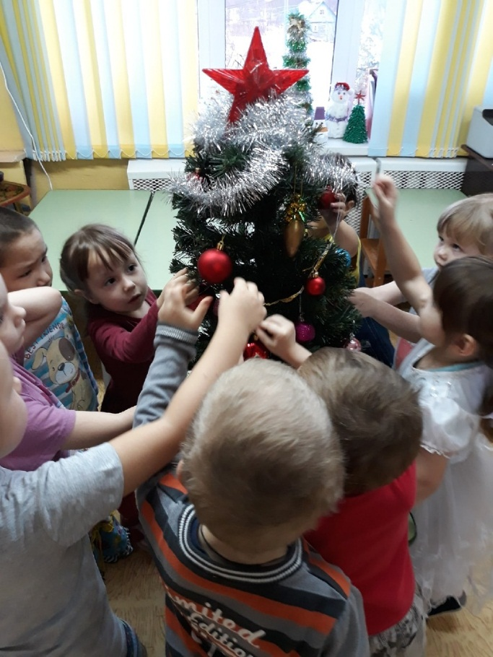
Мы встречаем старый Новый год….
Самый светлый и беззаботный период жизни человека – это детство. Оно неразрывно связано со сказкой. А самый волшебный из праздников – это Новый год. Новый год – это удивительный праздник, который даже у взрослых, помимо воли, вызывает ощущение чуда.
В нашем детском саду № 2 стало уже традицией встречать старый Новый год. Старый Новый год – это замечательный праздник, который продлевает очарование традиционных зимних торжеств и продолжает погружать наших детей в атмосферу сказки, создавая им благоприятное эмоциональное состояние. Он более спокойный, ему не свойственна суета и шум, которые всегда становятся неизбежными спутниками традиционного Нового года.
Проходил он в произвольной форме, без особого сценария: вспоминали с детишками то, что было на новогоднем празднике, играли в знакомые детям игры и пели песни. В конце развлечения для детей было организовано традиционное чаепитие с конфетами.
Основной целью проведения праздника является сохранение, укрепление и развитие народных обычаев и традиций.
Всякий раз глядя на искрящиеся глаза детей, слыша их звонких смех и наблюдая неподдельный интерес ко всему происходящему испытываешь чувство радости. Ведь недаром говорят, что впечатления, полученные в детстве, самые яркие, и они остаются в памяти на всю жизнь.
При активном участии родителей была сделаназамечательная стенгазета «Старый Новый год в открытках». Вместе со своими детьми они перебрали старые фотографии, выбрали из них новогодние и, даже,поспрашивали у бабушек: возможно у кого-то сохранились старые новогодние открытки. Родители с удовольствием откликнулись и принесли фотографии с открытками.
Пусть Старый Новый год станет тем мостиком, который соединит праздники и будни – в которых тоже должно быть место волшебству и жизнерадостному настроению!
С ёлочкой мы не прощаемся, мы просто говорим ей: «До свидания, до новой встречи в следующем году!»

Воспитатели средней группы: Войнова Л. Е., Милова Е. А.

